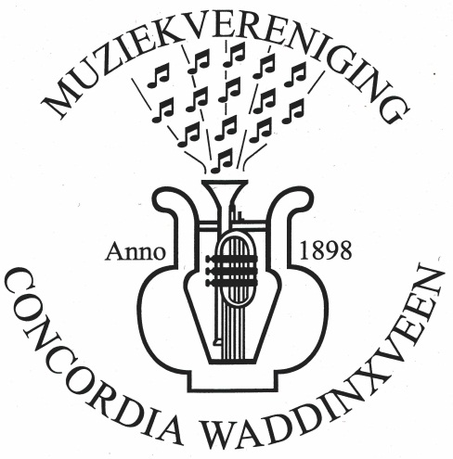
Muziekvereniging Concordia
Verenigingsgebouw de Hoge Noot
Jan Willem Frisoweg 1a
2741 BV Waddinxveen
Postadres: Postbus 366
2740 AJ Waddinxveen

Interesseformulier muziekvereniging Concordia

Achternaam:________________________ Voorletters:________________________

Roepnaam:_________________________ M/V

Geboortedatum:_____________________

Adres:_____________________________ Postcode:__________________________

Woonplaats:________________________ Telefoonnr.:________________________

Datum:____________________________ E-mail adres:_______________________

Hieronder vindt u een aantal vragen die ons helpen de juiste plaats voor u te vinden in de
opleiding en/of een van onze orkesten. U wordt zo spoedig mogelijk door ons gebeld voor
een gesprek en meer informatie waarna de inschrijving kan plaats vinden.

Heeft u al eerder een muziekinstrument bespeeld, zo ja wat en hoelang?_________________
___________________________________________________________________________

Heeft u orkestervaring en in welk orkest?__________________________________________

Naar welk instrument gaat uw voorkeur uit?________________________________________

Heeft u zelf een instrument?____________________________________________________

Ruimte voor meer bijzonderheden:_______________________________________________
___________________________________________________________________________
___________________________________________________________________________
Bedankt voor uw interesse,
Muziekvereniging Concordia.

